第一部分：Hibernate入门
Hibernate是什么
Hibernate是一个轻量级的ORMapping框架
ORMapping原理（Object Relational Mapping）
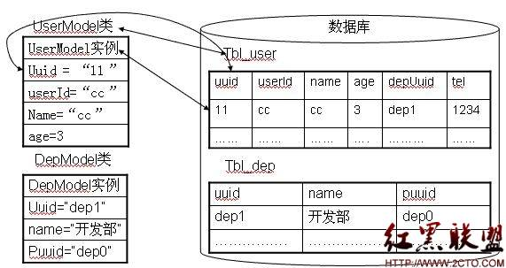
ORMapping基本对应规则：
1：类跟表相对应
2：类的属性跟表的字段相对应
3：类的实例与表中具体的一条记录相对应
4：一个类可以对应多个表，一个表也可以对应对个类
5：DB中的表可以没有主键，但是Object中必须设置主键字段
6：DB中表与表之间的关系（如：外键）映射成为Object之间的关系
7：Object中属性的个数和名称可以和表中定义的字段个数和名称不一样
ORMapping的基本实现方式：
使用JDBC，用SQL来操作数据库，只是看动态生成还是人工写代码来实现。
大家想想，我们实现过ORMapping吗？
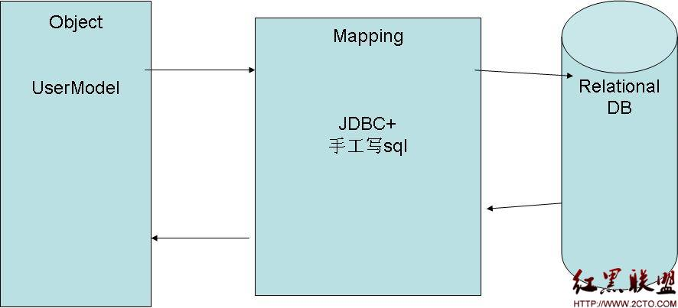
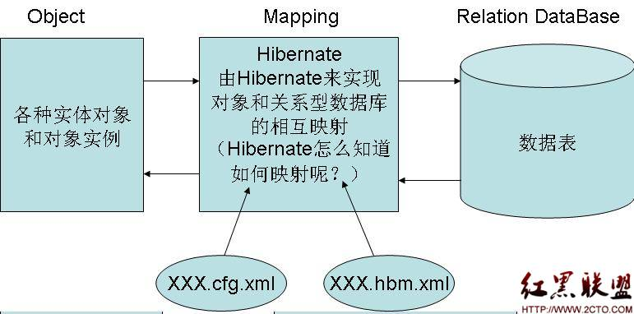
Hibernate能干什么：
Hibernate主要用来实现Java对象和表之间的映射，除此之外还提供还提供数据查询和获取数据的方法，可以大幅度减少开发时人工使用SQL和JDBC处理数据的时间。
Hibernate的目标是对于开发者通常的数据持久化相关的编程任务，解放其中的95%。对于以数据为中心的程序来说,它们往往只在数据库中使用存储过程来实现商业逻辑,Hibernate可能不是最好的解决方案;对于那些在基于Java的中间层应用中，它们实现面向对象的业务模型和商业逻辑的应用，Hibernate是最有用的。
Hibernate可以帮助你消除或者包装那些针对特定厂商的SQL代码，并且帮你把结果集从表格式的表示形式转换到一系列的对象去。
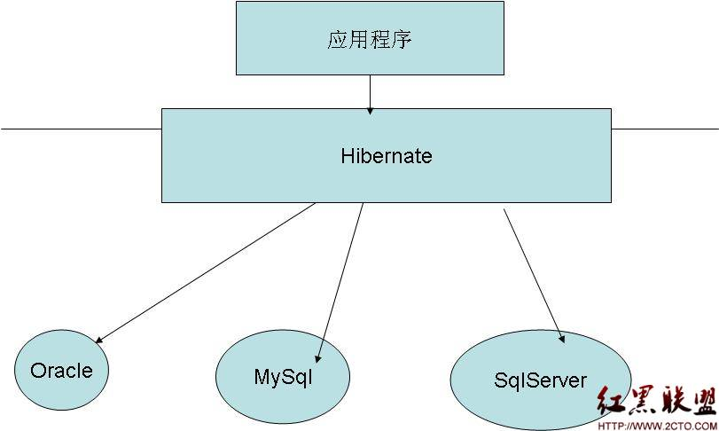
一个非常简要的Hibernate体系结构的高层概要图
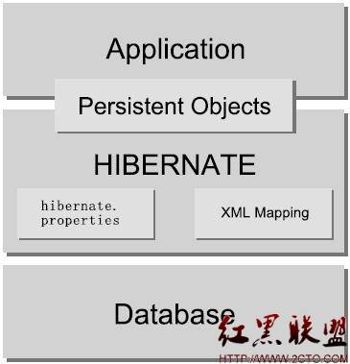
Hibernate运行时体系结构
“最小”的体系结构方案，要求应用程序提供自己的 JDBC 连接并管理自己的事务。这种方案使用了Hibernate API 的最小子集.
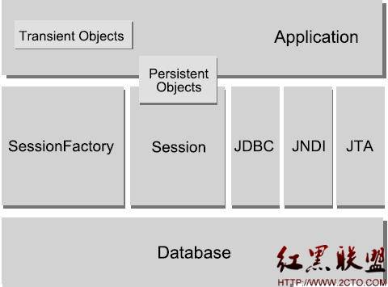
“全面解决”的体系结构方案，将应用层从底层的JDBC/JTA API中抽象出来，而让Hibernate来处理这些细节。
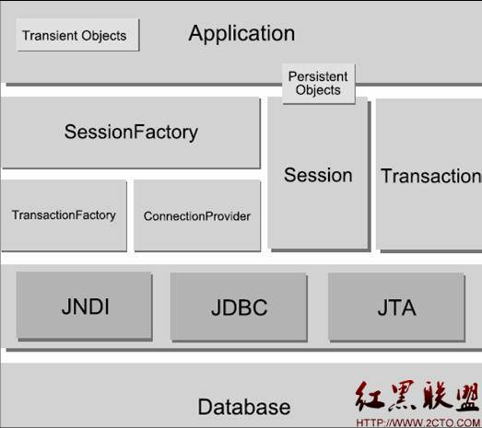
SessionFactory (org.hibernate.SessionFactory)
针对单个数据库映射关系经过编译后的内存镜像，是线程安全的（不可变）。 它是生成Session的工厂，本身要用到ConnectionProvider。
Session (org.hibernate.Session)
表示应用程序与持久储存层之间交互操作的一个单线程对象，此对象生存期很短，隐藏了JDBC连接，也是Transaction的工厂。
Transaction (org.hibernate.Transaction)
应用程序用来指定原子操作单元范围的对象，它是单线程的，生命周期很短。它通过抽象将应用从底层具体的JDBC、JTA以及CORBA事务隔离开。
ConnectionProvider (org.hibernate.connection.ConnectionProvider)
生成JDBC连接的工厂（有连接池的作用）。它通过抽象将应用从底层的Datasource或DriverManager隔离开。仅供开发者扩展/实现用，并不暴露给应用程序使用。
TransactionFactory (org.hibernate.TransactionFactory)
生成Transaction对象实例的工厂。仅供开发者扩展/实现用，并不暴露给应用程序使用。
HelloWorld
要研究怎么做，先得搞清楚需要做什么
根据刚才的学习，做基本的Hibernate应用程序，要完成下面的工作：Object、数据库的表、两种配置文件、客户端程序来调用Hibernate的接口进行操作。
构建环境
最简单的方法：把hibernate-release-4.0.0.Beta4.zip包里面lib/required下的jar包全部添加到工程的library里面，另外还需添加slf4j的实现包slf4j-log4j12-1.5.8.jar和log4j的实现包log4j-1.2.16.jar，还有别忘了把JDBC的驱动jar包也加入到library里面
Object怎么做
1：就是前面学过的vo的写法（规则同样是那四点）
2：要求必须有一个public为空参的构造方法，现在写vo一般不写构造方法，默认就有一个，但是写构造方法的时候要注意写上一个public为空参的构造方法
3：要求提供一个标识属性(identifier)
4：使用非final的类（因为要使用代理来延迟实体的装载）
5：设若构建一个对象：cn.javass.h4.hello.UserModel，有四个属性：uuid,userId,name,age
在数据库中建表
设若构建一个表为tbl_user，字段：uuid,userId,name,age
配置xxx.cfg.xml
1：缺省名称为 hibernate.cfg.xml
2：存放在当前classes的根目录下，开发的时候在src根下就可以了
3：主要有如下四部分配置 ：
（1）与DB的连接
（2）可选配置
（3）资源文件注册
（4）二级缓存
4：配置的时候可以到Hibernate发行包里面找个hibernate.cfg.xml的例子，比如可以用“\project\hibernate-documentation\quickstart\tutorials\basic\src\test\resources”下面的hibernate.cfg.xml作例子
5：示例如下：
java代码：
查看复制到剪贴板打印
1. <?xml version='1.0' encoding='utf-8'?>
2. <!DOCTYPE hibernate-configuration PUBLIC
3. "-//Hibernate/Hibernate Configuration DTD 3.0//EN"
4. "http://hibernate.sourceforge.net/hibernate-configuration-3.0.dtd">
5. <hibernate-configuration>
6. <session-factory>
7. <property name="connection.driver_class">oracle.jdbc.driver.OracleDriver</property>
8. <property name="connection.url">jdbc:oracle:thin:@localhost:1521:orcl</property>
9. <property name="connection.username">test</property>
10. <property name="connection.password">test</property>
11.
12. <property name="connection.pool_size">2</property>
13. <property name="dialect">org.hibernate.dialect.OracleDialect</property>
14. <property name="show_sql">true</property>
15.
16. <mapping resource="cn/javass/h4/hello/UserModel.hbm.xml"/>
17. </session-factory>
18. </hibernate-configuration>
配置xxx.hbm.xml
1：与被描述的类同名 ，如：UserModel.hbm.xml
2：存放位置与所描述类存放在同一文件夹下
3：主要有如下四部分配置 ：
（1）类和表的映射
（2）主键的映射
（3）类的属性和DB中字段的映射
（4）关系的映射
4：配置的时候可以到hibernate发行包里面找个例子，比如可以用“\project\hibernate-core\src\test\java\org\hibernate\test\cid”下面的Customer.hbm.xml作例子
5：示例如下：
java代码：
查看复制到剪贴板打印
1. <?xml version="1.0" encoding="UTF-8"?>
2. <!DOCTYPE hibernate-mapping PUBLIC
3. '-//Hibernate/Hibernate Mapping DTD 3.0//EN'
4. 'http://hibernate.sourceforge.net/hibernate-mapping-3.0.dtd'>
5. <hibernate-mapping>
6. <class name="cn.javass.h4.hello.UserModel" table="tbl_user">
7. <id name="uuid">
8. <generator class="assigned"/>
9. </id>
10. <property name=“userId”></property>
11. <property name=“name”></property>
12. <property name="age"></property>
13. </class>
14. </hibernate-mapping>
客户端文件：
java代码：
查看复制到剪贴板打印
1. package cn.javass.h4.hello;
2.
3. import org.hibernate.Session;
4. import org.hibernate.SessionFactory;
5. import org.hibernate.Transaction;
6. import org.hibernate.cfg.Configuration;
7.
8. public class Client {
9. public static void main(String[] args) {
10. SessionFactory sf = new Configuration().configure().buildSessionFactory();
11. Session s = null;
12. Transaction t = null;
13.
14. try{
15. //准备数据
16. UserModel um = new UserModel();
17. um.setUuid("1");
18. um.setUserId("id1");
19. um.setName("name1");
20. um.setAge(1);
21. s = sf.openSession();
22. t = s.beginTransaction();
23. s.save(um);
24. t.commit();
25. }catch(Exception err){
26. t.rollback();
27. err.printStackTrace();
28. }finally{
29. s.close();
30. }
31. }
32. }
测试：直接在Elipse里面运行Client文件即可，运行结束，你将会看到在console输出：“Hibernate: insert into tbl_user (userId, name, age, uuid) values (?, ?, ?, ?)”，打开数据库的数据表，你会看到一条值已经加入了。
说明：
1：SessionFactory sf = new Configuration().configure().buildSessionFactory();这句话的意思是读取hibernate.cfg.xml，创建Session工厂，是线程安全的。
默认是”hibernate.cfg.xml”，不用写出来，如果文件名不是”hibernate.cfg.xml”，那么需要显示指定，如下：
SessionFactory sf = new Configuration(). configure( “javass.cfg.xml” ).buildSessionFactory();
2：Session是应用程序主要使用的Hibernate接口，约相当于JDBC的Connection+Statement/PreparedStatement的功能，是线程不安全的
3：在Hibernate4里面，已经不推荐使用Configuration类了，而改为使用 ServiceRegistryBuilder和MetadataSources来代替，新的写法大致如下：
ServiceRegistryBuilder builder = new ServiceRegistryBuilder().configure();
builder.applySetting("connection.driver_class", "oracle.jdbc.driver.OracleDriver");
builder.applySetting("connection.url", "jdbc:oracle:thin:@localhost:1521:orcl");
builder.applySetting("connection.username", "ztb");
builder.applySetting("connection.password", "ztb");
builder.applySetting("connection.pool_size", "2");
builder.applySetting("hibernate.dialect", "org.hibernate.dialect.OracleDialect");
builder.applySetting("show_sql", "true");
MetadataSources sources = new MetadataSources( builder.buildServiceRegistry() );
sources.addResource("cn/javass/h4/hello/UserModel.hbm.xml");
MetadataImpl metadata = (MetadataImpl) sources.buildMetadata();
SessionFactory sf = metadata.getSessionFactoryBuilder().buildSessionFactory();
这种写法，现在还没有实现完全，不太好用，所以官方给出的示例里面还是采用以前的方式，大家先了解一下。
4：这里使用的事务Transaction是Hibernate的Transaction，需要有，不能去掉。
为什么必须有这个Hibernate的事务呢？以HelloWorld为例来看看：
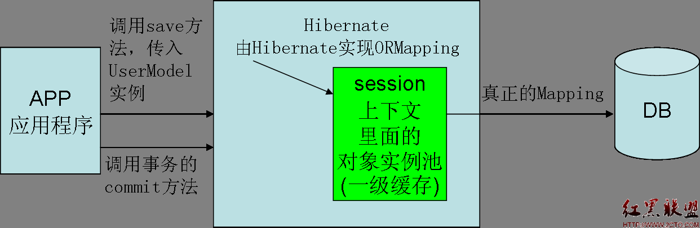
SessionFactory (org.hibernate.SessionFactory)
针对单个数据库映射关系经过编译后的内存镜像，是线程安全的（不可变）。 它是生成Session的工厂，本身要用到ConnectionProvider。
Session (org.hibernate.Session)
表示应用程序与持久储存层之间交互操作的一个单线程对象，此对象生存期很短，隐藏了JDBC连接，也是Transaction的工厂。
Transaction (org.hibernate.Transaction)
应用程序用来指定原子操作单元范围的对象，它是单线程的，生命周期很短。它通过抽象将应用从底层具体的JDBC、JTA以及CORBA事务隔离开。
ConnectionProvider (org.hibernate.connection.ConnectionProvider)
生成JDBC连接的工厂（有连接池的作用）。它通过抽象将应用从底层的Datasource或DriverManager隔离开。仅供开发者扩展/实现用，并不暴露给应用程序使用。
TransactionFactory (org.hibernate.TransactionFactory)
生成Transaction对象实例的工厂。仅供开发者扩展/实现用，并不暴露给应用程序使用。
HelloWorld
要研究怎么做，先得搞清楚需要做什么
根据刚才的学习，做基本的Hibernate应用程序，要完成下面的工作：Object、数据库的表、两种配置文件、客户端程序来调用Hibernate的接口进行操作。
构建环境
最简单的方法：把hibernate-release-4.0.0.Beta4.zip包里面lib/required下的jar包全部添加到工程的library里面，另外还需添加slf4j的实现包slf4j-log4j12-1.5.8.jar和log4j的实现包log4j-1.2.16.jar，还有别忘了把JDBC的驱动jar包也加入到library里面
Object怎么做
1：就是前面学过的vo的写法（规则同样是那四点）
2：要求必须有一个public为空参的构造方法，现在写vo一般不写构造方法，默认就有一个，但是写构造方法的时候要注意写上一个public为空参的构造方法
3：要求提供一个标识属性(identifier)
4：使用非final的类（因为要使用代理来延迟实体的装载）
5：设若构建一个对象：cn.javass.h4.hello.UserModel，有四个属性：uuid,userId,name,age
在数据库中建表
设若构建一个表为tbl_user，字段：uuid,userId,name,age
配置xxx.cfg.xml
1：缺省名称为 hibernate.cfg.xml
2：存放在当前classes的根目录下，开发的时候在src根下就可以了
3：主要有如下四部分配置 ：
（1）与DB的连接
（2）可选配置
（3）资源文件注册
（4）二级缓存
4：配置的时候可以到Hibernate发行包里面找个hibernate.cfg.xml的例子，比如可以用“\project\hibernate-documentation\quickstart\tutorials\basic\src\test\resources”下面的hibernate.cfg.xml作例子
5：示例如下：
java代码：
查看复制到剪贴板打印
1. <?xml version='1.0' encoding='utf-8'?>
2. <!DOCTYPE hibernate-configuration PUBLIC
3. "-//Hibernate/Hibernate Configuration DTD 3.0//EN"
4. "http://hibernate.sourceforge.net/hibernate-configuration-3.0.dtd">
5. <hibernate-configuration>
6. <session-factory>
7. <property name="connection.driver_class">oracle.jdbc.driver.OracleDriver</property>
8. <property name="connection.url">jdbc:oracle:thin:@localhost:1521:orcl</property>
9. <property name="connection.username">test</property>
10. <property name="connection.password">test</property>
11.
12. <property name="connection.pool_size">2</property>
13. <property name="dialect">org.hibernate.dialect.OracleDialect</property>
14. <property name="show_sql">true</property>
15.
16. <mapping resource="cn/javass/h4/hello/UserModel.hbm.xml"/>
17. </session-factory>
18. </hibernate-configuration>
配置xxx.hbm.xml
1：与被描述的类同名 ，如：UserModel.hbm.xml
2：存放位置与所描述类存放在同一文件夹下
3：主要有如下四部分配置 ：
（1）类和表的映射
（2）主键的映射
（3）类的属性和DB中字段的映射
（4）关系的映射
4：配置的时候可以到hibernate发行包里面找个例子，比如可以用“\project\hibernate-core\src\test\java\org\hibernate\test\cid”下面的Customer.hbm.xml作例子
5：示例如下：
java代码：
查看复制到剪贴板打印
1. <?xml version="1.0" encoding="UTF-8"?>
2. <!DOCTYPE hibernate-mapping PUBLIC
3. '-//Hibernate/Hibernate Mapping DTD 3.0//EN'
4. 'http://hibernate.sourceforge.net/hibernate-mapping-3.0.dtd'>
5. <hibernate-mapping>
6. <class name="cn.javass.h4.hello.UserModel" table="tbl_user">
7. <id name="uuid">
8. <generator class="assigned"/>
9. </id>
10. <property name=“userId”></property>
11. <property name=“name”></property>
12. <property name="age"></property>
13. </class>
14. </hibernate-mapping>
客户端文件：
java代码：
查看复制到剪贴板打印
1. package cn.javass.h4.hello;
2.
3. import org.hibernate.Session;
4. import org.hibernate.SessionFactory;
5. import org.hibernate.Transaction;
6. import org.hibernate.cfg.Configuration;
7.
8. public class Client {
9. public static void main(String[] args) {
10. SessionFactory sf = new Configuration().configure().buildSessionFactory();
11. Session s = null;
12. Transaction t = null;
13.
14. try{
15. //准备数据
16. UserModel um = new UserModel();
17. um.setUuid("1");
18. um.setUserId("id1");
19. um.setName("name1");
20. um.setAge(1);
21. s = sf.openSession();
22. t = s.beginTransaction();
23. s.save(um);
24. t.commit();
25. }catch(Exception err){
26. t.rollback();
27. err.printStackTrace();
28. }finally{
29. s.close();
30. }
31. }
32. }
测试：直接在Elipse里面运行Client文件即可，运行结束，你将会看到在console输出：“Hibernate: insert into tbl_user (userId, name, age, uuid) values (?, ?, ?, ?)”，打开数据库的数据表，你会看到一条值已经加入了。
说明：
1：SessionFactory sf = new Configuration().configure().buildSessionFactory();这句话的意思是读取hibernate.cfg.xml，创建Session工厂，是线程安全的。
默认是”hibernate.cfg.xml”，不用写出来，如果文件名不是”hibernate.cfg.xml”，那么需要显示指定，如下：
SessionFactory sf = new Configuration(). configure( “javass.cfg.xml” ).buildSessionFactory();
2：Session是应用程序主要使用的Hibernate接口，约相当于JDBC的Connection+Statement/PreparedStatement的功能，是线程不安全的
3：在Hibernate4里面，已经不推荐使用Configuration类了，而改为使用 ServiceRegistryBuilder和MetadataSources来代替，新的写法大致如下：
ServiceRegistryBuilder builder = new ServiceRegistryBuilder().configure();
builder.applySetting("connection.driver_class", "oracle.jdbc.driver.OracleDriver");
builder.applySetting("connection.url", "jdbc:oracle:thin:@localhost:1521:orcl");
builder.applySetting("connection.username", "ztb");
builder.applySetting("connection.password", "ztb");
builder.applySetting("connection.pool_size", "2");
builder.applySetting("hibernate.dialect", "org.hibernate.dialect.OracleDialect");
builder.applySetting("show_sql", "true");
MetadataSources sources = new MetadataSources( builder.buildServiceRegistry() );
sources.addResource("cn/javass/h4/hello/UserModel.hbm.xml");
MetadataImpl metadata = (MetadataImpl) sources.buildMetadata();
SessionFactory sf = metadata.getSessionFactoryBuilder().buildSessionFactory();
这种写法，现在还没有实现完全，不太好用，所以官方给出的示例里面还是采用以前的方式，大家先了解一下。
4：这里使用的事务Transaction是Hibernate的Transaction，需要有，不能去掉。
为什么必须有这个Hibernate的事务呢？以HelloWorld为例来看看：
作者：jinnianshilongnian

